WITAM WAS MOJE DZIEWCZYNKI
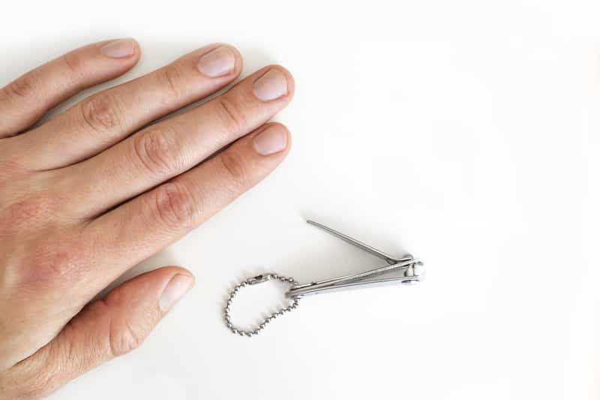 Zadbajmy dzisiaj o nasze dłonie i paznokcie
+ Zapraszam Was do obejrzenia bajki „Jak dokładnie myc ręce”.
https://www.youtube.com/watch?v=fxxx2myt_eI
+ Posłuchajcie piosenki o myciu rąk kilka razy- a może uda Wam się zapamiętać słowa
https://www.youtube.com/watch?reload=9&v=NSzwTFmnUb4
+ Umyjcie swoje dłonie według instrukcji
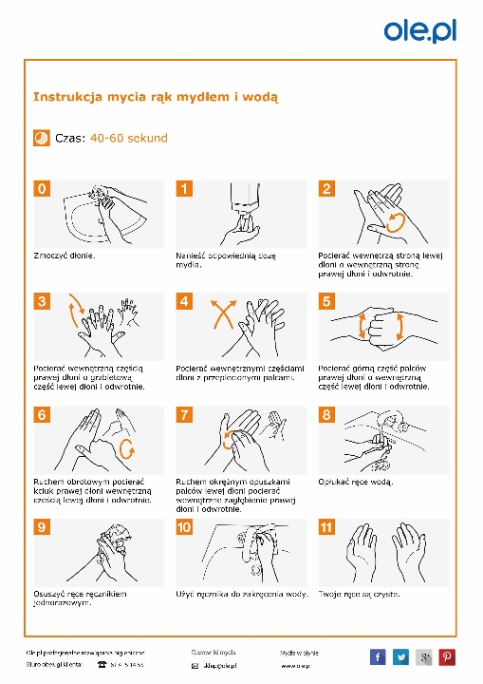
+ Obejrzyjcie swoje dłonie, obetnijcie paznokcie, opiłujcie pilniczkiem.
+ Do dużej miski nalejcie ciepłej wody, dodajcie odrobinę mydła i moczcie sobie stopy. Jeśli macie długie paznokcie poproście Rodziców o obcięcie.
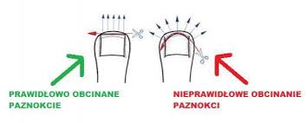
Umyte dłonie i stopy nasmarujcie kremem.
Pokolorujcie przybory potrzebne do mycia rąk.
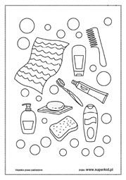
Pokolorujcie dzieci w łazience
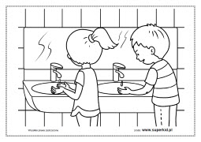
Postarajcie się przy tych czynnościach dobrze bawić!!!!
Pozdrawiam
P. Basia

